E.I.S.T.I. Département Relations Humaines

**Ouverture Culturelle**

Benjamin LECROQ À l'attention de Sophie MANO

**Rapport d’Ouverture Culturelle**

**Relations Humaines** Sommaire Rapport

Sommaire

**Introduction : .................................................................................................................... 3**

**Œuvre artistique : Bonaparte franchissant le Grand-Saint-Bernard...................................... 4**

**Œuvre cinématographique : La Vague ................................................................................ 5**

**Œuvre Littéraire : Mein Kampf........................................................................................... 7**

**Personnage historique : Fidel Castro ....................................................................................... 9**

**Evénement géopolitique : Crise des missiles à Cuba …………............................................... 10**

**Références :..................................................................................................................... 11**

Benjamin LECROQ E.I.S.T.I. Page **2** sur **11**

**Relations Humaines** Introduction Rapport

Introduction:

**Introduction**

Pour ce rapport, j’ai du choisir des événements, des œuvres et des personnages afin de les commenter. J’ai fais de nombreuses recherches, avant de trouver un thème que je trouvais intéressant, les régimes dictatoriaux. J’ai alors choisis des œuvres qui prônent ces régimes, des événements et des personnages en rapport direct avec ce thème.

Cela me parait intéressant de savoir comment ces régimes ont pu être représentés à travers l’art, et à travers l’histoire.

Benjamin LECROQ E.I.S.T.I. Page **3** sur **11**

**Relations Humaines** Bonaparte Rapport

Bonaparte franchissant le Grand-Saint-Bernard

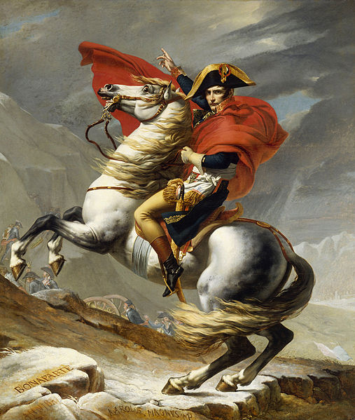

**Commentaire et interprétation**

Ce tableau existe de cinq versions différentes, j’ai choisis la troisième version, la version de Versailles, d’un point de vue simplement esthétique.

On y voit Bonaparte, dans les Alpes, d’un visage impassible, qui donne une impression de détermination et de calme, sur son cheval majestueux qui se cabre. En arrière plan on voit son armée, munit de canons. Il indique à ses soldats avec sa main la direction à prendre. Au premier plan, sur les pierres, ont y voit les noms de Hannibal et de Charlemagne, qui eux aussi ont déjà traversé les Alpes. Le nom de Bonaparte est placé juste au dessus de ces deux guerriers.

Bonaparte est alors idéalisé, comme un chef de guerre qui sait diriger ses troupes. C’est un tableau de propagande qui participe au culte de sa personnalité.

Benjamin LECROQ E.I.S.T.I. Page **4** sur **11**

**Relations Humaines** La Vague Rapport

Œuvre cinématographique : La vague

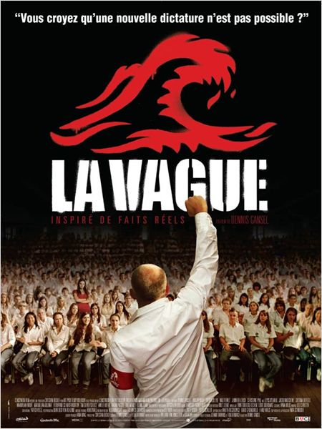

Benjamin LECROQ E.I.S.T.I. Page **5** sur **11**

**Relations Humaines** La Vague Rapport

**Commentaire et interprétation**

J’ai choisis ce film pour plusieurs raisons. Premièrement, je l’ai vu que récemment, j’en avais jamais entendu parler, alors que c’est un très bon film. Mais surtout, je l’ai choisi car c’est un film qui m’a marqué, un film qui m’a fait prendre conscience de beaucoup de chose.

Ce film raconte l’histoire d’un professeur et de sa classe. Quand celui-ci parle a ses élèves des régimes dictatoriaux, personne ne le prend au sérieux, en disant que cela ne se reproduira plus, surtout avec tout ce qu’a vécu l’Allemagne. Il décide alors de tenter une expérience. Il veut montrer à ses élèves comment marche une dictature, et quels en sont les codes, à l’aide d’un jeu de rôle. Le prof est alors l’homme qui détient tous les pouvoirs sur ses élèves. Et, au fur et à mesure que le film progresse, on s’aperçoit que tout le monde perd le contrôle. En effet, les élèves sont complètement obnubilé par ce « jeu », jusqu’à faire des choses inimaginables, et risquer sa vie pour que ça continue.

On prend alors conscience qu’un régime néo-nazi, dictatorial, est à la fois très loin mais aussi très proches, car on peut, sans s’en rendre compte basculer vers un coté de nous même dont on avait jamais imaginé l’existence. En effet, et cela revient sur l’expérience de Milgramm que j’ai étudié au premier semestre, avec une force de persuasion qui est ici représenté par l’homme de pouvoir, chaque individu est capable des pires atrocités, et pire, il peut penser que cela est légitime.

Benjamin LECROQ E.I.S.T.I. Page **6** sur **11**

**Relations Humaines** Mein Kampf Rapport

Mein Kampf

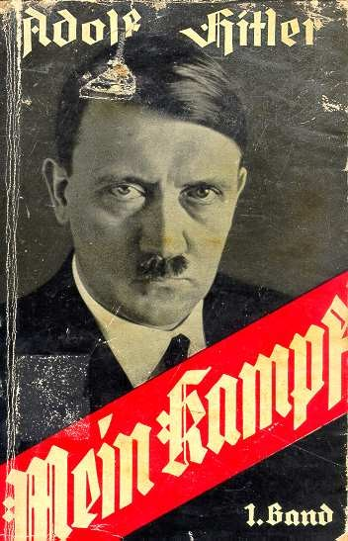

**Choix du texte**

Avant toute chose, je souhaite parler de mon choix. En effet j’ai choisis un livre que je n’ai pas lu. Je me suis alors basé sur des commentaires sur internet, et sur mes anciens cours d’Histoire.

J’ai voulu comprendre comment un livre comme celui-ci, avec de telles idées, a pu être publié et avoir du succès.

Benjamin LECROQ E.I.S.T.I. Page **7** sur **11**

**Relations Humaines** Mein Kampf Rapport

**Commentaire et interprétation**

Ce livre, écrit entre 1924 et 1925 par Adolf Hitler, a eu du mal a se vendre au début. Mais, dans les années 30 il s’en vend 1.5 millions d’exemplaires, jusqu’à devenir LE cadeau de mariage des couples allemands.

Au niveau du contenu, c’est dans ce livre qu’Hitler énonce les principes et fondements du parti nazi. C’est écrit comme un ouvrage politique, et même scientifique. C’est la que ce livre est dangereux, puisque, en plus d’être un livre de propagande très bien écrit, Hitler est un homme très persuasif, et il arrive a « prouver » tout ce qu’il affirme par A plus B, et à donner des exemples pour convaincre les lecteurs.

De plus, ce livre est arrivé à un moment ou l’Allemagne était en crise. Les lecteurs étaient donc faibles, et pouvaient croire plus facilement à de nouvelles idées, qui leur ont paru légitimes.

Aujourd’hui encore ce livre fait polémique, sur le fait d’autoriser sa vente ou non. En effet certains veulent le considérer comme œuvre Historique, que tout le monde devrait pouvoir lire à sa guise, alors que d’autres veulent l’interdire. C’est vrai que son aspect scientifique est très dangereux car il peut convaincre bon nombre de personnes.

Quoi qu’il en soit, ce livre, avec un contenu et des idées horribles, a eu un succès fou, et a entre autre permis le déploiement massif des idées nazies. La littérature peut alors être porteur d’idées très forte, voir horribles comme ici, et pourtant marquer des populations entière, jusqu’à leur faire pensées que de nouvelles idées sont légitimes.

Benjamin LECROQ E.I.S.T.I. Page **8** sur **11**

**Relations Humaines** Fidel Castro Rapport

Fidel Castro

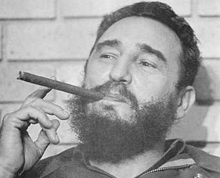

Fidel Alejandro Castro Ruz, né le 13 août 1926, est un dirigeant politique cubain. Il a été Premier ministre de l’île de février 1959 à décembre 1976, puis chef d’état depuis la création de cette fonction. En 2008, il démissionne de ses fonctions pour des raisons de santé, et est aussitôt remplacé par son frère Raul Castro. Son frère lui a aussi succédé a son poste de premier secrétaire du parti communiste de Cuba.

Juste avec cette succincte description, on peut difficilement croire à une vraie démocratie. J’ai choisis ce personnage puisqu’il est un chef d’état avec beaucoup de partisans, mais il est aussi très contesté. Les deux partis sont souvent en désaccord total quand il faut expliquer certains actes ou événements.

Selon un sondage réalisé en 2006, 49% des habitants de la Havane soutiennent le gouvernement actuel, et uniquement 26% d’entre eux sont satisfaits de leur liberté individuelle. Ce chef d’état n’a jamais fait de culte de la personnalité contrairement à beaucoup de dictateur. Pourtant, il a beaucoup de partisans sur son île, mais aussi dans le monde entier où il est considéré comme une icône révolutionnaire. Il est soutenu en Amérique Latine, par Hugo Chavez, en Afrique par Nelson Mandela, ou encore en Europe par Danielle Mitterrand.

Cependant, chaque année, 20 000 Cubains demandent un visa pour les Etats-Unis, plusieurs milliers d’entre eux s’engagent dans des associations anti Castro. De plus, beaucoup d’opposants politiques sont emprisonnés dans les prisons cubaines, parfois jusqu’à mort s’en suive. De même, l’université est réservée aux partisans du régime. La dernière polémique sur Fidel Castro, c’est sur sa fortune. En effet, beaucoup disent qu’il ne s’est jamais enrichi sur le dos de son peuple. Lui-même affirme qu’il gagne 900 pesos (40 dollar américains) par mois. Il déclare même « Toute ma fortune, M. Bush, tient dans la poche de votre chemise ! ». Pourtant, le magazine américain Forbes estime sa fortune à « au moins 110 millions de dollars » en 2003, jusqu’à, en 2006, à 900 millions de dollars américains.

Alors, un Chef d’état, avec tant de partisans, mais surtout tant d’opposants, qui sont rapidement envoyé en prison, peut-il être considéré comme un bon chef d’état ? et non comme un dictateur ?

Cet icône du parti communiste dans le monde entier a déclaré dans un entretien avec Richard Nixon en 1959: « Le capitalisme sacrifie l’Homme… Le communisme sacrifie les droits de l’Homme ». A méditer.

Benjamin LECROQ E.I.S.T.I. Page **9** sur **11**

**Relations Humaines** La crise des missiles à Cuba Rapport

Le 17 avril 1961, Khrouchtchev, qui dirige alors l’URSS, eut l’idée de placer des missiles à Cuba afin de dissuadé les Etats-Unis d’attaquer l’URSS ou Cuba. Mais, le 15 Octobre 1962, les Etats-Unis se rendent compte de l’installation des lance-missile, avants qu’ils ne soient armés. Ils décident alors, au non de la sécurité de leur territoire, de mettre en place un embargo autour de l’île, pour arrêter tous les bateaux en directions de Cuba, et ainsi intercepter la livraison des missiles.

Commença alors une lutte de force, entre le capitalisme et le communisme. Castro demanda à l’URSS de riposter avec l’arme nucléaire si Cuba était envahi, mais Khrouchtchev rejeta cette idée, mais autorisa les militaires soviétiques de Cuba à utiliser des armes tactiques nucléaires en cas d’attaque.

Khrouchtchev céda cependant, en acceptant de retirer les lance-missiles, en échange d’une promesse américaine de ne pas envahir Cuba et du retrait de leurs missiles de Turquie et d’Italie. Depuis, les Etats-Unis n’ont plus tenté d’envahir Cuba, mais les relations sont restées tendues, notamment avec l’embargo commercial.

A la suite de cet événement, en janvier 1992, Fidel Castro a déclaré qu’il y avait bien des armes nucléaires soviétiques à Cuba, et qu’elles auraient été utilisées en cas d’attaque des Etats-Unis. Il déclara aussi qu’il était conscient que Cuba aurait alors été rayé de la carte.

On a alors pu voir qu'au Japon le salaire est plus élevé qu'en France. De plus, le nombre de jours chômés est exactement le même dans les deux pays. Et enfin, il est vrai que le temps de travail au Japon est de nos jours plus important qu'en France.

Tout cela constitue assez d’informations pour pouvoir dire que c’est un préjugé qui n’a pas lieu d’être, mais que les japonais travaillent davantage et donc qu’ils gagnent sensiblement plus d’argent en conséquence.

Benjamin LECROQ E.I.S.T.I. Page **10** sur **11**

**Relations Humaines** Références Rapport

Références

**Bonaparte**

<http://fr.wikipedia.org/wiki/Bonaparte_franchissant_le_Grand-Saint-Bernard>

**La Vague**

**Mein Kampf**

<http://fr.wikipedia.org/wiki/Mein_Kampf>

**Fidel Castro**

<http://fr.wikipedia.org/wiki/Fidel_Castro>

<http://www.dicocitations.com/citation.php?id=880>

**La crise des missiles a Cuba**

<http://fr.wikipedia.org/wiki/Fidel_Castro>

Benjamin LECROQ E.I.S.T.I. Page **11** sur **11**